

Universidad Técnica Nacional

ISW

Introducción a la programación

Proyecto01

Flood

Estudiante:

Sebastián Rojas Hernández

II Cuatrimestre

2025

**Explicación del laboratorio y su solución**

La problemática principal de este proyecto es la repartición de suministros después de una inundación, gracias a esta idea se logró realizar un juego que se basa en un sistema de puntos y objetos para que el jugador pueda ganar o perder la partida, cada partida tiene un límite de tiempo de 4 minutos, durante este periodo el jugador debe encontrar o interactuar con los humanos que hay alrededor del mapa para saber qué objetos llevarle a dicho npc, cada objeto consta de cierta cantidad de puntos que se van sumando a las estadísticas que se podrán ver en la esquina superior derecha junto con el tiempo restante.

Para interactuar dentro del mapa, hay 2 posibles entidades, los npc que entregan quests, y la mesa que contiene todos los objetos a disposición. Como regla se establece que el primer objeto siempre valdrá x2, por lo que el jugador valorará a qué npc deberá entregarle un objeto primero. Si la mesa se queda sin objetos, la partida termina y el jugador gana la partida

Si el tiempo límite alcanza 00:00, termina la partida y se puede reiniciar con R o se puede salir del juego con ESC

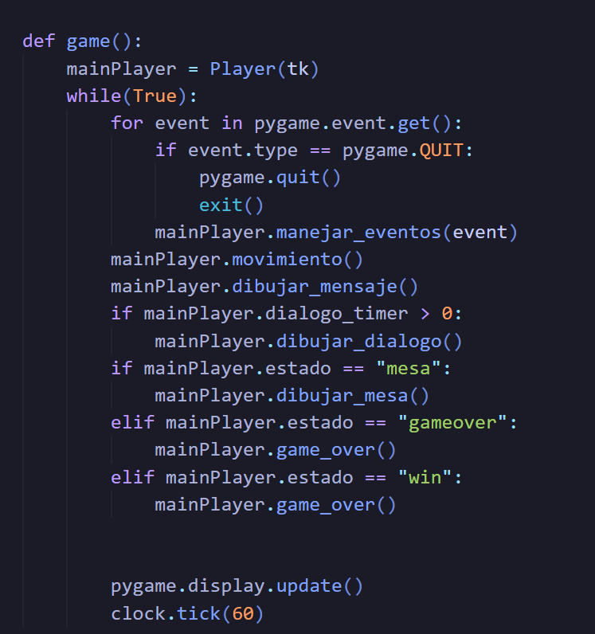

Dentro del bucle principal se define un objeto llamado mainPlayer de la clase Player, la cual contiene la mayor parte del código del juego, seguidamente entra en un bucle for que se encarga de manejar los eventos o interacciones del jugador, también se simuló el manejo de eventos con una variable llamada “estado” que va cambiando dependiendo de lo que el jugador haga

En la clase player se utilizaron galerías como pygame, random de sys se importó solamente el módulo exit, esto para que cuando se salga del programa no se haga de manera forzada con el pygame.quit() y genere un error.

Dentro de esta clase se define la mayor cantidad de reglas del juego, se establecen los límites del mapa, los objetos/npcs interactuables, el movimiento del jugador y también maneja eventos para cuando se presiona una tecla o cuando el mouse selecciona algo. Cabe mencionar que los eventos dinámicos también se manejan dentro de esta clase, hay solamente dos eventos relacionados con apariciones de npcs, uno ocurre en el minuto 03:00 y el otro ocurre de manera aleatoria

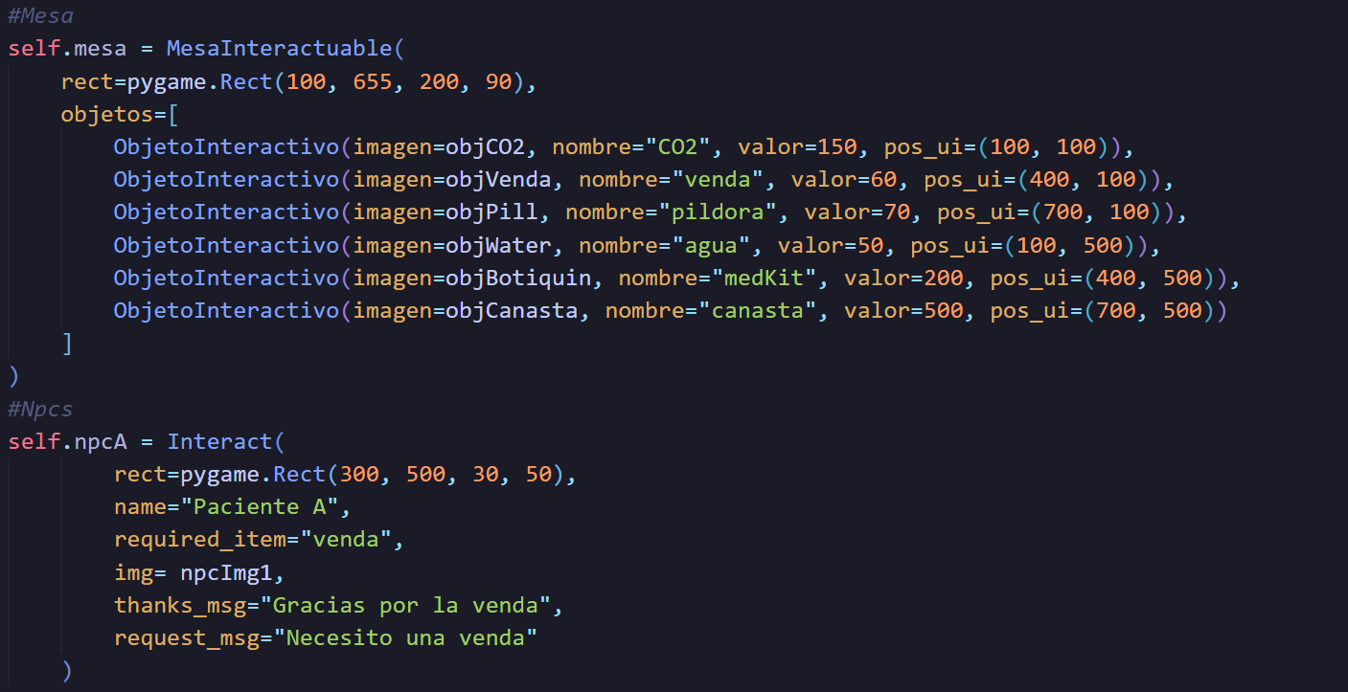

En este código se muestra la creación de un objeto de clase MesaInteractuable que recibe como parámetros la ubicación de la mesa en formato rectángulo, y una lista de objetos de otra clase llamada ObjetoInteractivo.

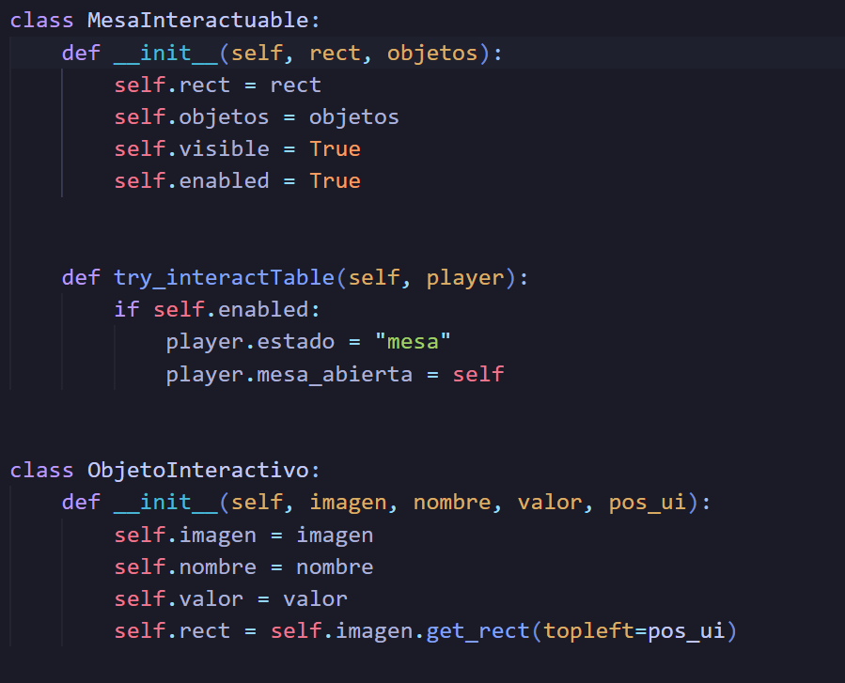

Y también se muestra la creación de los npc

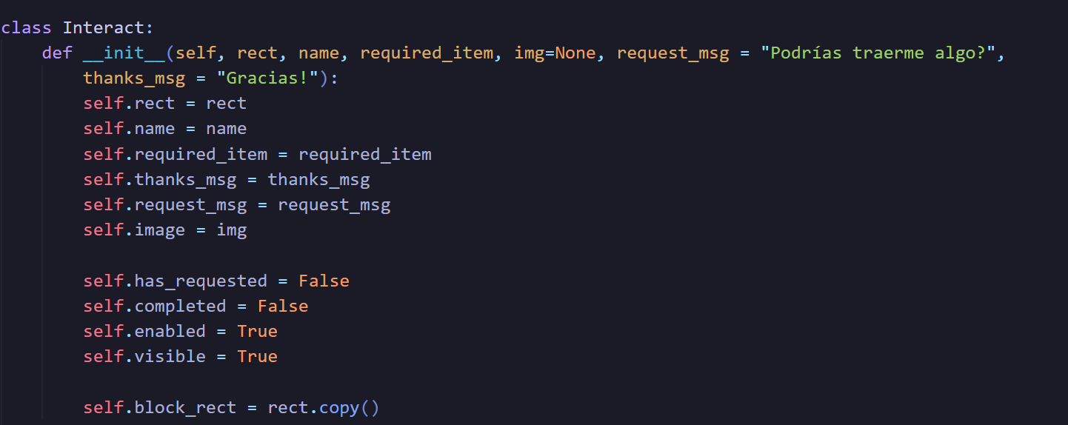

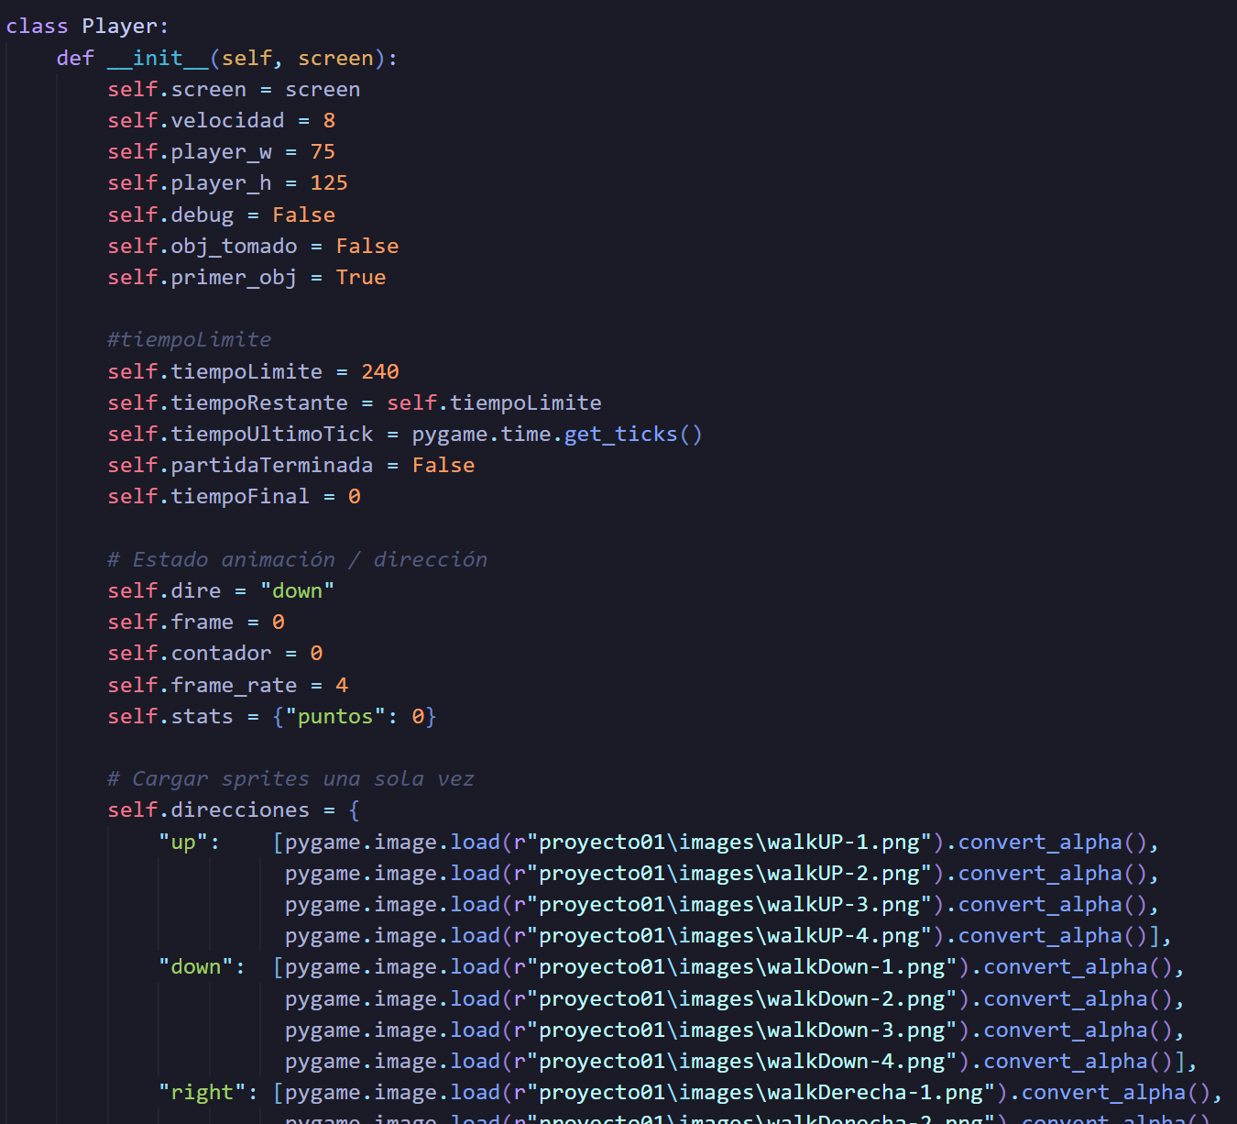

En la clase player para iniciar se declaran varias variables relacionadas con el aspecto del jugador, animaciones, dimensiones, posicionamiento de scrolls, triggers y el tiempo. Se declaran los objetos dentro del init para que no se vuelvan a cargar cuando el jugador pase de escena

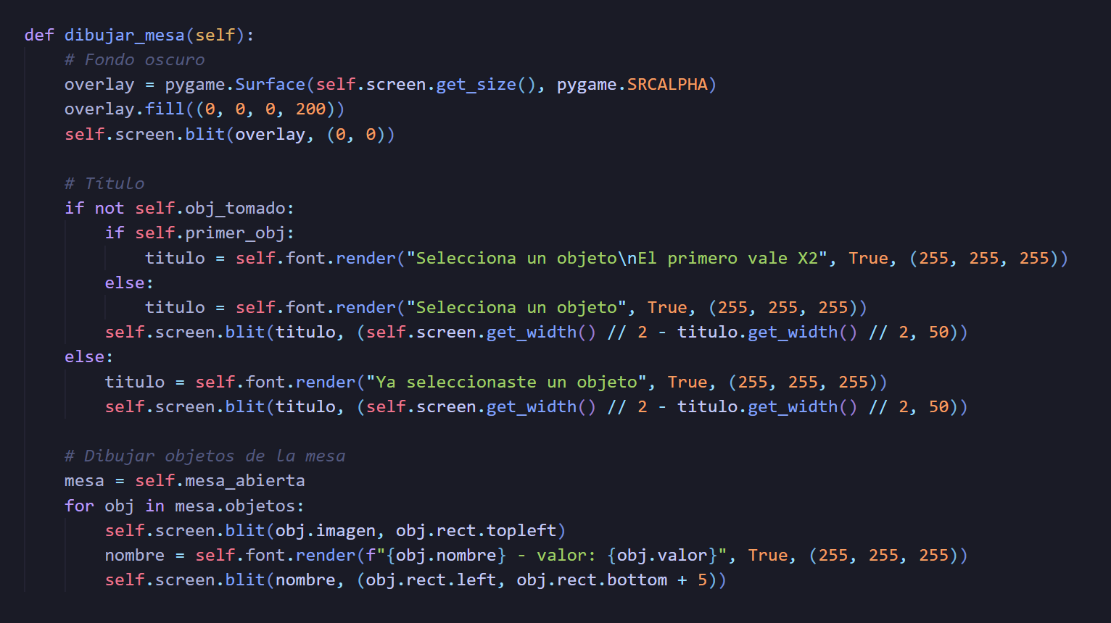

Dentro de player hay varias funciones “dibujar”, esto debido a que en el loop principal hay un método update(), que está constantemente actualizando la pantalla con las imágenes de fondo, quiere decir que si se le quiere agregar texto por encima al fondo, se tiene que hacer de manera independiente o manual, sin requerir el simple uso de un blit(), se utiliza pero en conjunto de otras características como se ve en la imagen

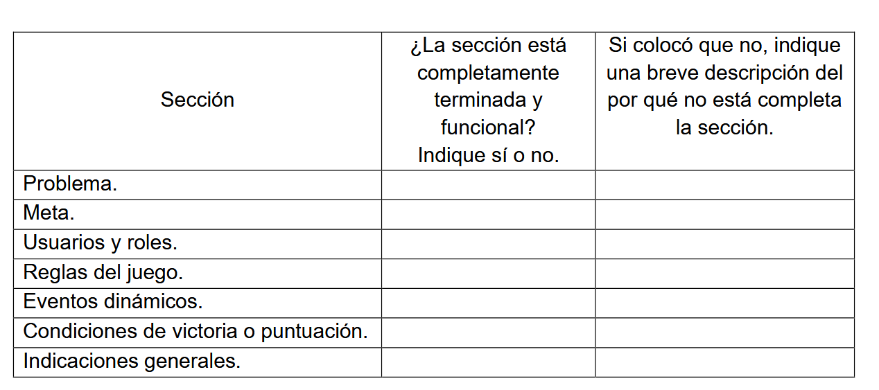

Si

Si

Si

Si

Si

Si

Si